Serviço Nacional de Aprendizagem Comercial – SENAC
Curso de Desenvolvimento Web
LUIZ GUSTAVO DE PAULA SOUZA
JULIANO RODRIGO CONSOLI
GUSTAVO ROSS DE MOURA

DOCUMENTO DE ARQUITETURA DA IMPORTAÇÃO DO SITE DESENVOLVIDO E O DECORRER DO PROJETO CRITICAL HIT

Documento técnico apresentado como
requisito parcial para a validação da
disciplina UC4 do Curso de Desenvolvimento
Web do Serviço Nacional de Aprendizagem
Comercial – SENAC

Orientador: Prof. João Paulo Vieira.

ITAJUBÁ - MG
2026
SUMÁRIO
1. INTRODUÇÃO
1.1 OBJETIVOS
1.1.1 OBJETIVOS GERAIS
1.1.2 OBJETIVOS ESPECÍFICOS
2. ARQUITETURA DO SISTEMA FULL-STACK
2.1 MAPEAMENTO VISUAL E INTERFACES DO USUÁRIO
2.2 ANÁLISE INTEGRAL DOS FLUXOS LÓGICOS DA APLICAÇÃO
2.3. ENGENHARIA DE FRONT-END E FUNCIONALIDADES DE INTERFACE
3. ENGENHARIA DE FRONT-END E FUNCIONALIDADES DE INTERFACE
3.1 ARQUITETURA CSS DE ESCOPO GLOBAL E TRANSIÇÃO DE TEMAS
3.2 COMPONENTES AVANÇADOS DE ANIMAÇÃO PARA EXPERIÊNCIA DO USUÁRIO

4. IMPLEMENTAÇÃO DO BANCO DE DADOS RELACIONAL E ESTRUTURA SQL
4.1 MODELAÇÃO, ESTRUTURAÇÃO E DICIONÁRIO DE TABELAS
5. O PAPEL DO GITHUB DE INTEGRAÇÃO DE ENTREGA CONTÍNUA

1. INTRODUÇÃO
Critical Hit consiste em uma plataforma web de rede social temática voltada ao universo retrô, cujo objetivo principal restringe-se à catalogação, publicação e ao compartilhamento de jogos digitais.
A escolha do nome pela equipe de desenvolvimento buscou construir uma identidade visual e conceitual marcante para o projeto. A expressão "Critical Hit", que em língua portuguesa traduz-se como "Dano Crítico", simboliza um impacto de alta intensidade, refletindo a ambição do sistema em se consolidar como uma aplicação forte, robusta e próspera no mercado tecnológico.
O intuito deste documento é explicar como o site funciona, fazendo disso, uma apresentação, envolvendo mostrar a estética do site acompanhando dos sistemas de linguagem (HTML, JS, CSS), gerenciador de banco de dados relacional (SQL), e maneira de postagem do site (Aiven, Render).
De modo geral e resumido, nesta última entrega, a equipe deverá disponibilizar a versão final do site, contendo Frontend, Backend e banco de dados, além de publicar a aplicação na internet.
Bom relembrar que, o objetivo buscado em partes deste documento é relatar alguns exemplos do site, descrevendo não ele por inteiro, mas sim partes para não se estender e também para que seja absorvido por meio da apresentação da equipe do Critical Hit.
1.1 Objetivos
1.1.1 Objetivos Gerais
Corrigir possíveis erros presentes dentro do site, pendências de correções, manutenção do projeto no github, com o correto versionamento e por último, publicar o projeto nas ferramentas apresentadas durante as aulas.
1.1.2 Objetivos Específicos
• Aplicação do site em uma nuvem para manter imagens de seus usuários salvas para a postagem e carregamento de imagens no site;
• Publicação do site na internet para o acesso universal nele, sendo necessário a aplicação dos serviços utilizados durante a aula, que são o GitHub, Aiven e Render.
• Ajustes técnicos e aperfeiçoamento do HTML e CSS, retirando códigos fantasmas e erros ainda presentes que podem ou não impactar na experiência do usuário ao usar o site.

2. ARQUITETURA DO SISTEMA FULL-STACK
Nesta parte, será buscado mostrar a estruturação de algumas partes do código, envolvendo o mapeamento das três camadas utilizadas.
2.1 MAPEAMENTO VISUAL E INTERFACES DO USUÁRIO
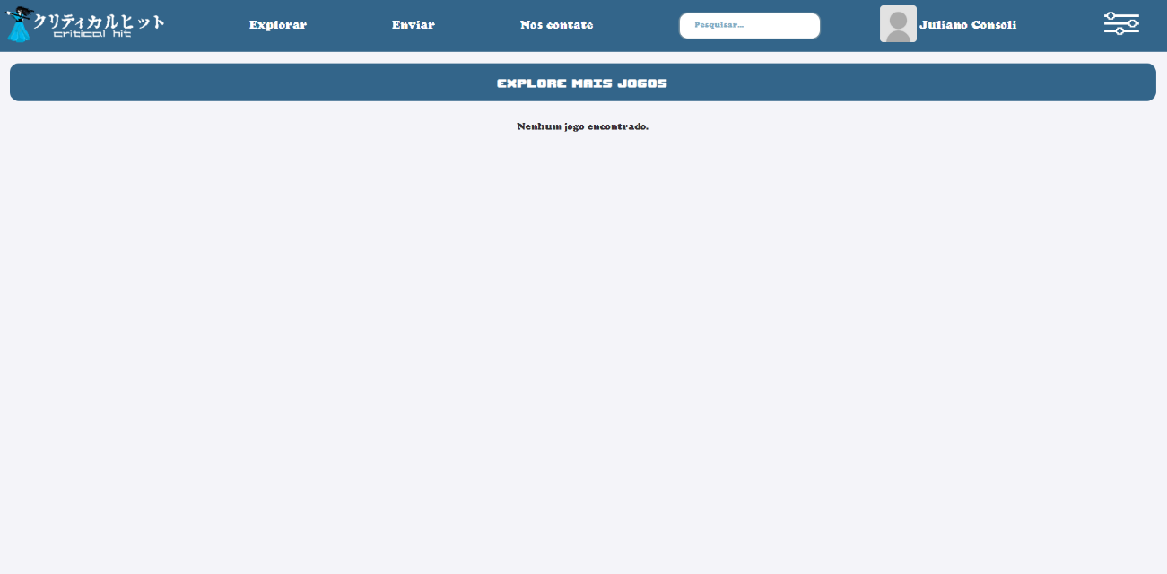
(Tela de explorar do site Critical Hit)
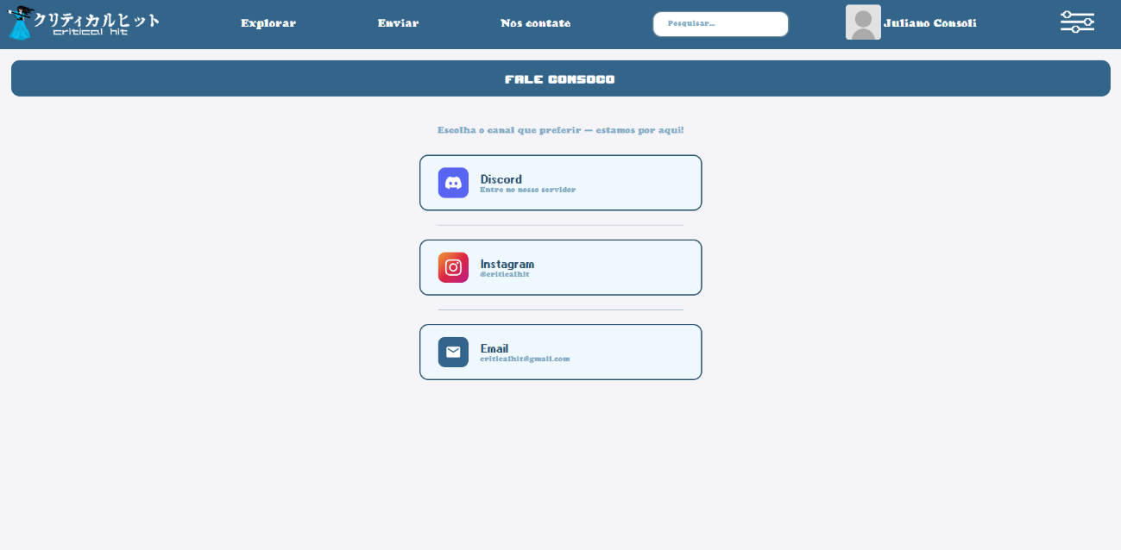
(Tela de contato do site Critical Hit)
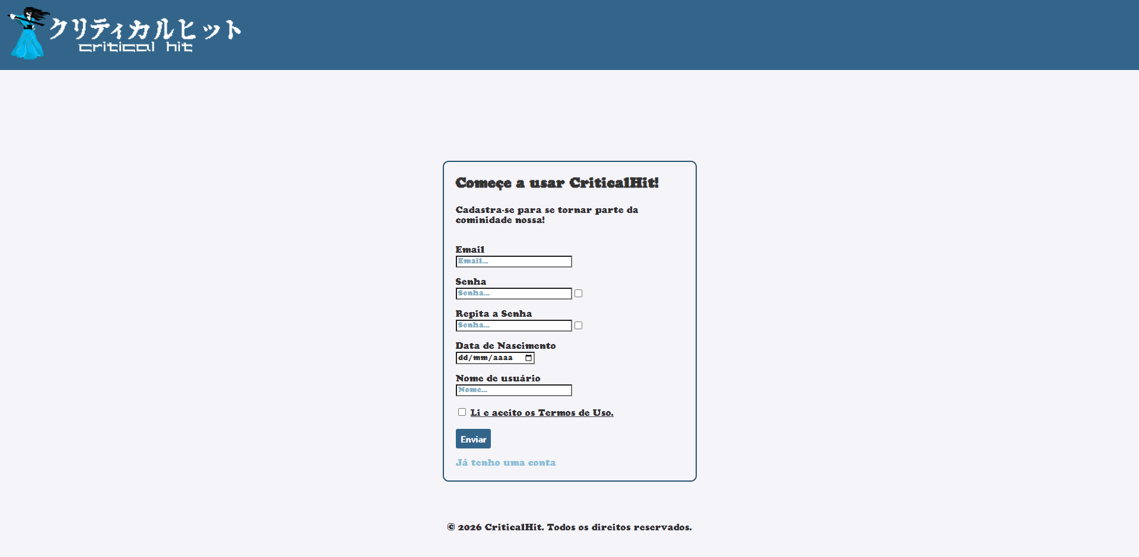
(Tela de cadastro do site Critical Hit)
O que é apresentando neste momento são breves ilustrações do site Critical Hit mapeando as principais interfaces da plataforma em seu estado final de desenvolvimento. O design adota uma estética minimalista com temática retrô.
2.2 ANÁLISE INTEGRAL DOS FLUXOS LÓGICOS DA APLICAÇÃO
A integração do sistema de programação do Critical Hit baseia no tráfego de dados assíncronos. Para exemplificar o funcionamento prático dessa arquitetura de três camadas(que é o front-end, back-end e parte do SQL), de maneira direta, detalha-se a seguir alguns fluxos fundamentais de controle de dados:
- Fluxo de cadastro de novos jogadores:
Captura e Envio (Front-End): A função cadastro(event) intercepta o evento de submissão do formulário, valida se as senhas coincidem e agrupa as variáveis em um objeto literal. Através da Fetch API, envia esses dados formatados em JSON utilizando o método HTTP POST.
-Processamento (back-end para o banco de dados):
O servidor Express recebe o payload no endpoint /player. Primeiramente, valida o preenchimento de todos os campos e aplica a regra de negócio que exige senhas com no mínimo 8 caracteres. Em seguida, executa uma consulta estruturada (SELECT) para verificar a existência prévia do e-mail ou do apelido. Caso o registro seja inédito, a diretiva de inserção é disparada.

-Fluxo de publicação e preenchimento do catálogo:
Na página de postagem, o usuário preenche os metadados do jogo (título e URL de incorporação) e insere uma imagem de capa. O JavaScript captura o arquivo de imagem e realiza o upload para o serviço de mídia. Com a URL da imagem gerada, a função JogoPost(event) envia um POST para a rota /jogos contendo o título, a URL do jogo, o link da imagem e o ID do jogador logado. O servidor valida se o título possui no máximo 15 caracteres e efetua o INSERT INTO na tabela jogos.
Fluxo de exclusão de contas e jogos:
A aplicação implementa o método HTTP DELETE para gerenciar a remoção de dados. Para excluir a conta, o cliente dispara uma requisição para /player/:id, limpando o localStorage após a confirmação. Para remover um jogo específico, a rota /jogos/player/:id_player/:titulo é acionada, garantindo através da função WHERE que um usuário só consiga deletar um jogo que pertença estritamente ao seu próprio ID.
3. ENGENHARIA DE FRONT-END E FUNCIONALIDADES DE INTERFACE
A camada de apresentação do Critical Hit foca no alto desempenho e no controle da renderização visual.
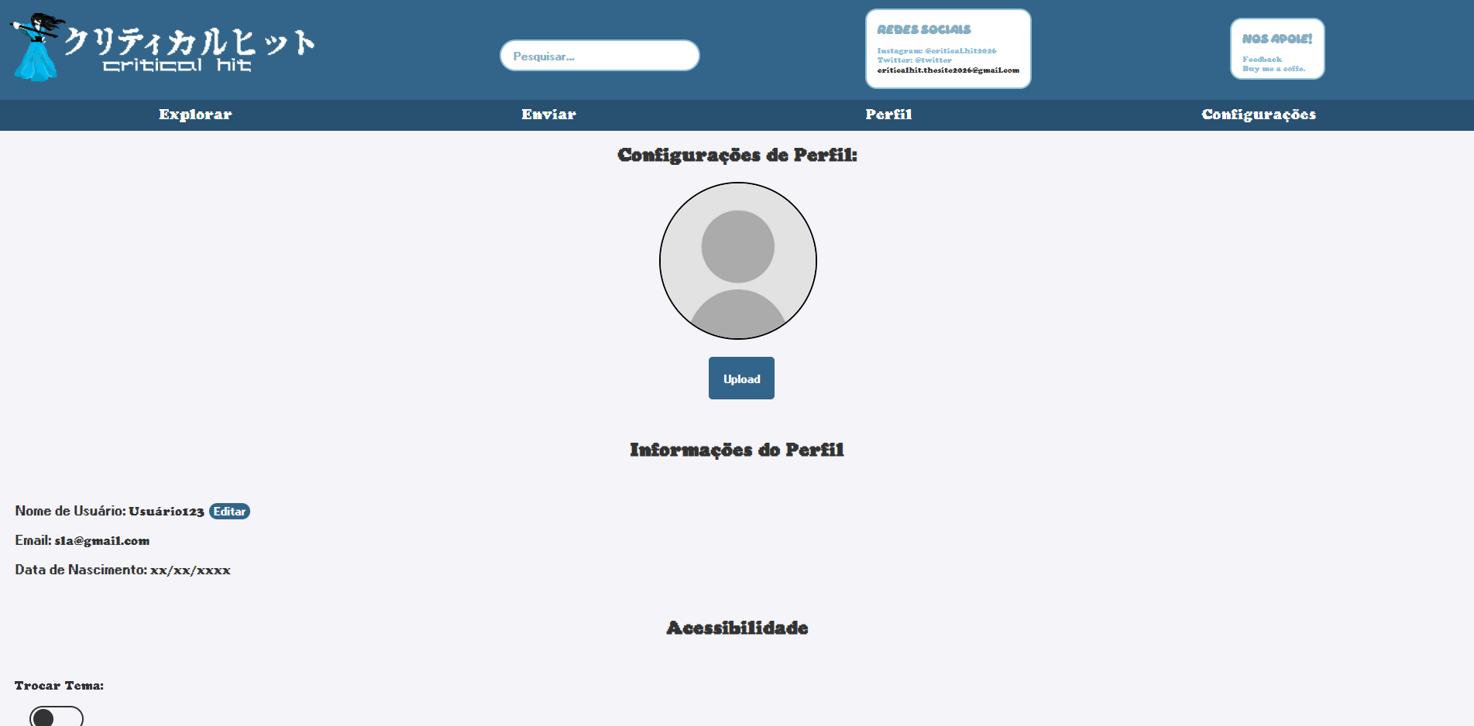
(Tela do Critical Hit com o tema claro)
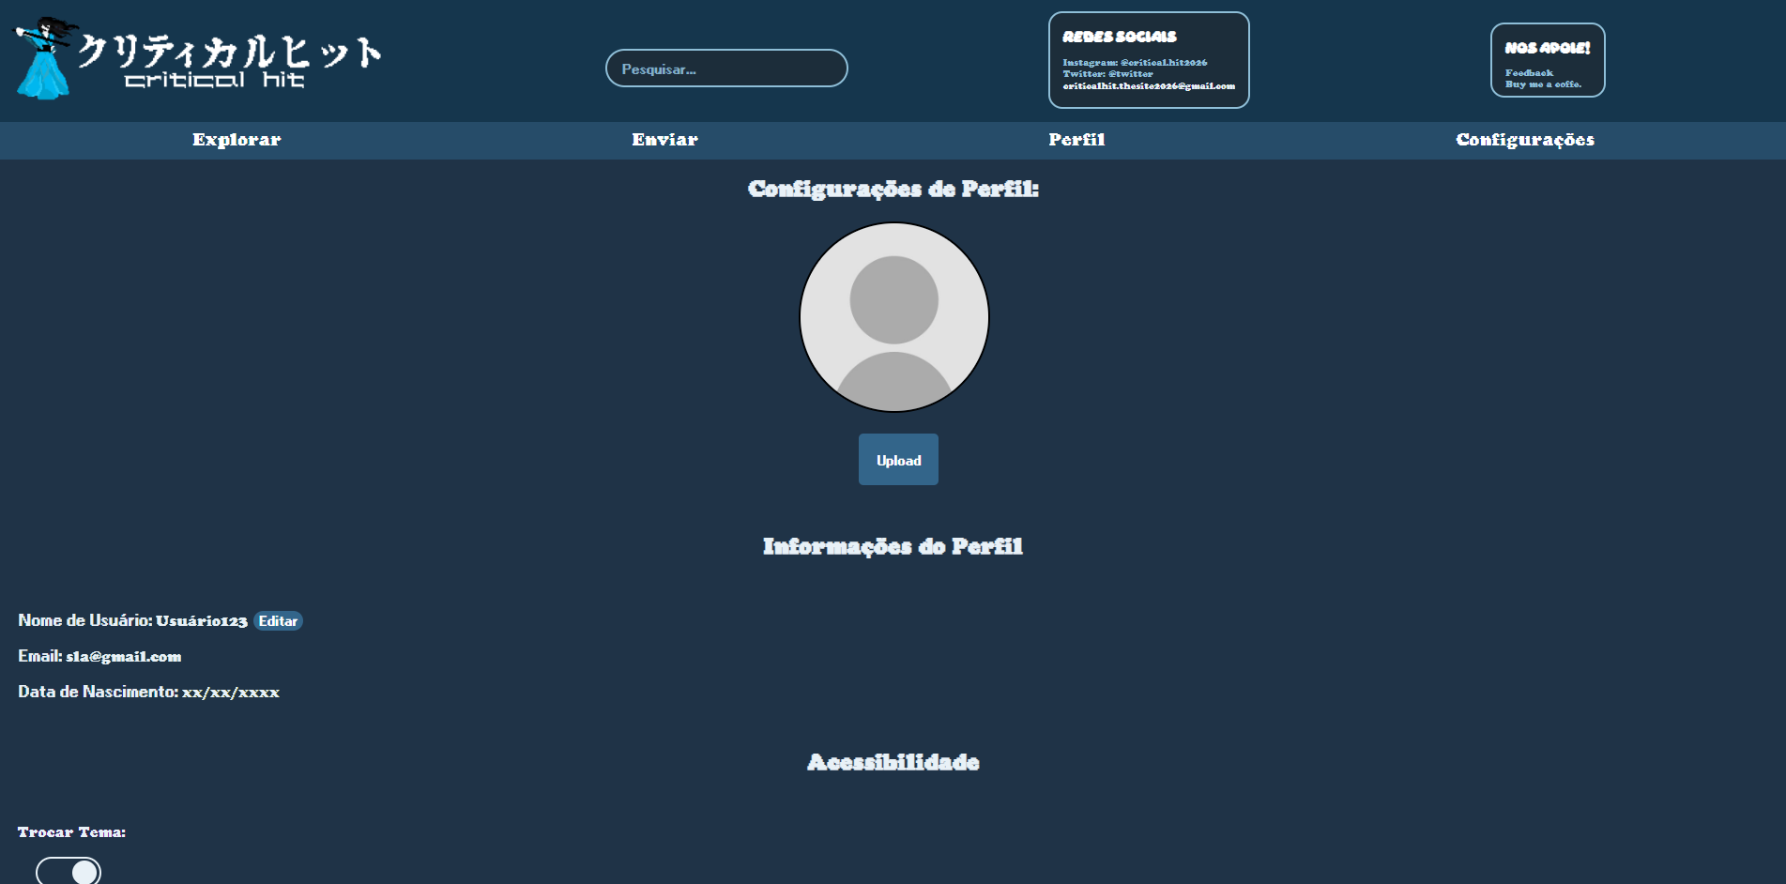
(Tela do Critical Hit com o tema escuro)

3.1 ARQUITETURA CSS DE ESCOPO GLOBAL E TRANSIÇÃO DE TEMAS

A folha de estilos adota a declaração de propriedades customizadas (variáveis de CSS) encapsuladas no pseudo-seletor :root. Essa abordagem descentraliza o controle de cores da aplicação, permitindo que a troca do esquema de cores ocorra em tempo de execução sem retrabalho de renderização.
3.2 COMPONENTES AVANÇADOS DE ANIMAÇÃO PARA EXPERIÊNCIA DO USUÁRIO
O CSS3 é empregado para enriquecer o comportamento dos elementos visuais através de transformações espaciais e animações baseadas em tempo:
Efeito Card 3D Dinâmico (.aDosJogos): Os cartões que exibem os jogos utilizam distorção tridimensional de perspectiva. Integrados com as variáveis manipuladas via JavaScript (--rx e --ry), os cartões reagem ao movimento do mouse gerando inclinação e profundidades.
4. IMPLEMENTAÇÃO DO BANCO DE DADOS RELACIONAL E ESTRUTURA SQL
A arquitetura do banco de dados relacional armazena de forma persistente os dados enviados pelos formulários descritos no capítulo anterior.

4.1 MODELAÇÃO, ESTRUTURAÇÃO E DICIONÁRIO DE TABELAS
A camada de dados foi modelada utilizando o banco de dados MySQL corporativo, implementando restrições de integridade estruturais diretas. O script abaixo demonstra a criação física das tabelas via back-end:

5. O PAPEL DO GITHUB DE INTEGRAÇÃO DE ENTREGA CONTÍNUA
O Github foi utilizado como o pilar central para o controle de versão, armazenamento de código e automação do deploy da aplicação Critical Hit. Em vez de realizar o envio manual de arquivos para os servidores, o projeto adotou práticas modernas de desenvolvimento através de um pipeline automatizado conectado diretamente ao Render
Versionamento e Rastreabilidade: Todo o código-fonte do sistema — incluindo a árvore de arquivos do Front-End (HTML, CSS, JavaScript) e o servidor Back-End (Node.js/Express) — foi versionado utilizando o Git. O repositório centralizado no GitHub garantiu que a equipe mantivesse um histórico unificado de alterações, prevenindo a perda de código e permitindo o rastreamento de bugs ou modificações estruturais.
Gatilho de Atualização Automática (Webhooks): A integração entre o GitHub e a plataforma Render foi realizada por meio de conexões diretas via Webhooks. Sempre que uma nova funcionalidade era finalizada localmente e enviada para o repositório remoto através do comando git push, o GitHub notificava o Render instantaneamente sobre a existência de um novo código homologado..

